Kapradiny – černé zlato z prvohor
Kapradiny jsou vývojově nejdokonalejší skupinou výtrusných rostlin. Největší zastoupení mají v tropických oblastech, kde mají pro svůj růst dokonalé podmínky – dostatek tepla, vzdušné vlhkosti a stín tamních pralesů. V těchto oblastech mohou mít i stromovitý vzrůst, podobný gigantickým rozměrům kapradin z období prvohor. Některé z těchto tropických kapradin se pěstují jako pokojové rostliny – např. parožnatka. V mírném pásu (tedy i v České republice), jsou to vytrvalé byliny, dotvářející ucelený obraz bylinného patra lesa. Na stinných a vlhkých místech vytváří často i rozsáhlé porosty – např. kapraď samec či osladič. Některé zástupce najdeme i na kamenitých sutích a stinných skalkách – např. sleziníky. A nezapomeňme na druhy rostoucí ve vodě, které jsou určena pro akvária.
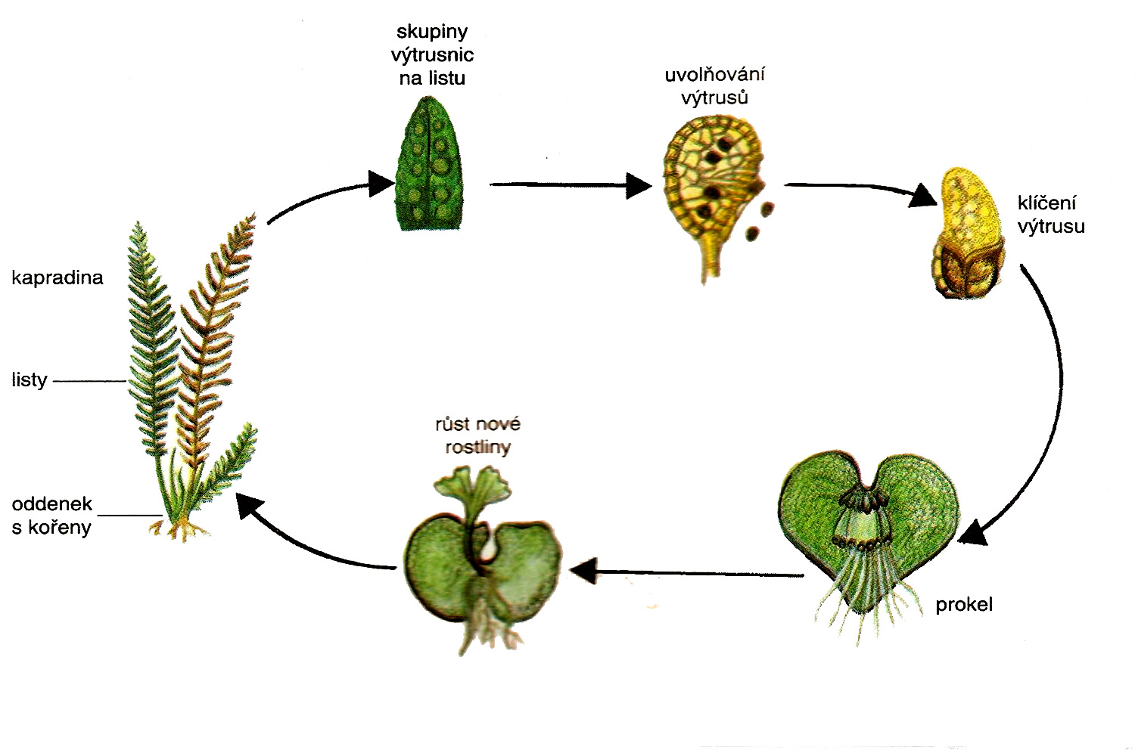
Naším nejznámějším druhem je statná kapraď samec, od jara do podzimu nápadná svými velkými listy. V půdě má podzemní stonek tzv. oddenek, ze kterého vyrůstají kořeny. Ty přijímají z půdy vodu a živiny. Oddenek se podzemí větví a rozrůstá a tím se kapraď rozšiřuje do okolí. Listy mají zvláštní nálevkovité uspořádání, aby dešťová voda stékala do nálevky k nejmladší části oddenku a dostatečně zásobila rostlinu vodou. Mladé listy vyrůstají z oddenku nejprve spirálovitě stočené, což je chrání z počátku před poškozením. V zelených listech probíhá fotosyntéza a také jimi rostlina dýchá.
= kupky

Splynutí pohlavních buněk ze zárodečníku a pelatky
Na spodní straně listů se v květnu objevují vypouklé kupky – jsou to výtrusnice kryté povrchovou blankou ostěrou. Ve výtrusnicích se vytváří výtrusy. V létě ostěra praskne a zralé výtrusy jsou vymršťovány do okolí. Z výtrusů pak vyklíčí srdčitý prokel, který nese samčí pelatky a samičí zárodečníky s pohlavními buňkami. V kapce vody dojde k splynutí pohlavních buněk (oplození) a vzniká zárodek nové rostliny kapradi samce. Na podzim listy kapradi zežloutnou a živiny z listů jsou odvedeny do oddenku a kořenů. Listy pak odumřou. Zimu přežívá kapraď v podobě kořenů a oddenků v půdě. Na jaře z oddenku opět vyraší listy a celý cyklus se opakuje.
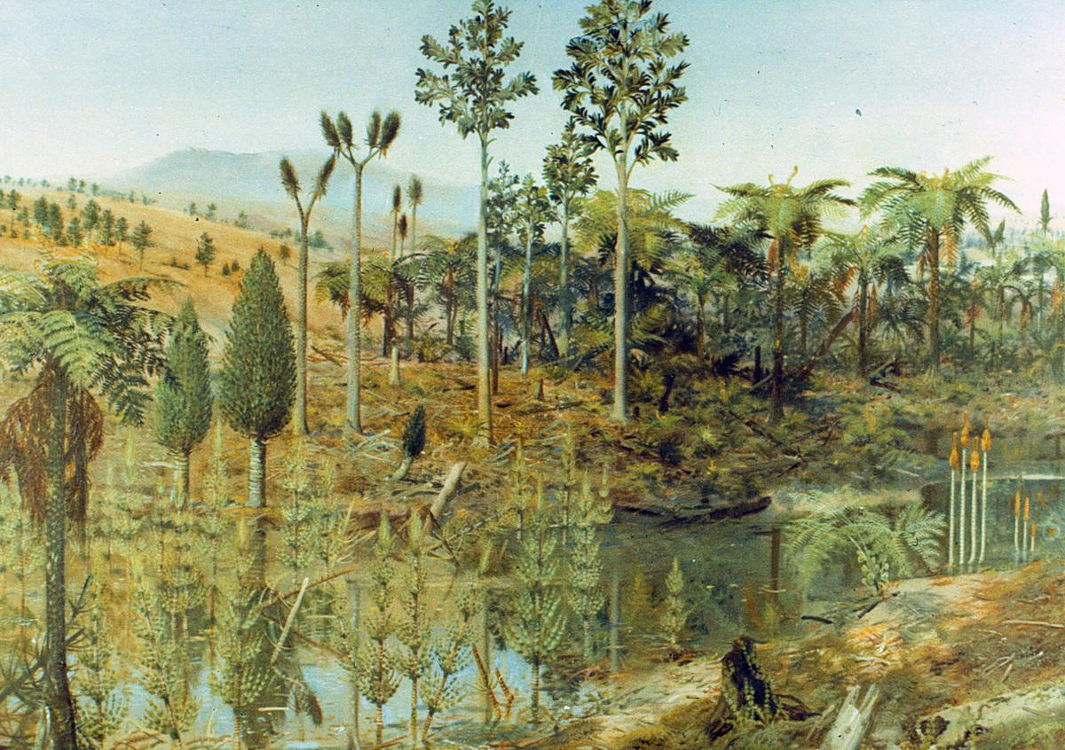
Před stamiliony let rostli stromové kapradiny až 30 metrů vysoké i u nás. Spolu se stejně vysokými plavuněmi a přesličkami vytvářely v období prvohor rozsáhlé pralesy. V močálech a bažinách se jejich odumřelé kmeny dostaly díky pohybům zemské kůry do veliké hloubky, kde se bez přístupu vzduchu po miliony let postupně prouhelňovaly. Tak vznikly na některých místech zásoby černého uhlí. Tento proces vzniku černého uhlí je neobnovitelný.

